其他线上缴费业务指南
为了满足广大师生和各收费管理部门对更多缴费业务的需求，现已有多种缴费项目实现了网上缴费-开具电子发票（收据）的一体化服务。
具体操作如下：
第一步：在微信里搜索“北京中医药大学财务处服务号”微信公众号或扫描以下二维码，点击“关注公众号”
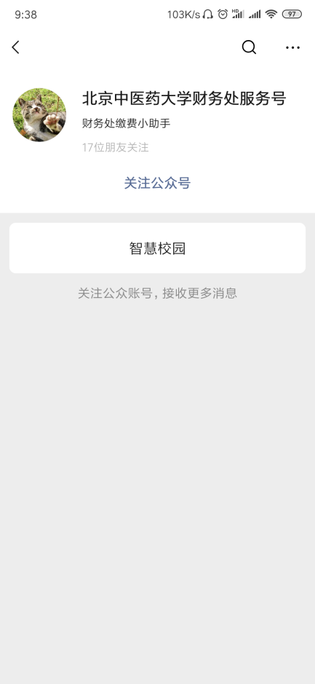


第二步：进入公众号，点击“智慧校园”，进入缴费系统；
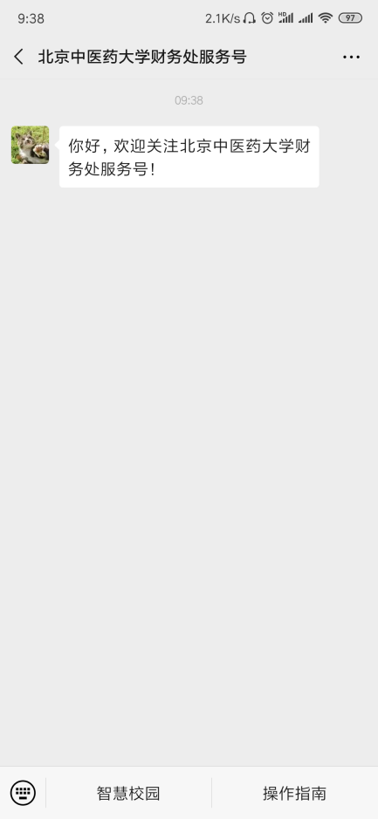

完成上述两步操作后，就可根据缴费项目，继续不同的操作步骤。

对于收费项目的管理部门，在电脑端登陆服务号管理平台网址：bjzyydx.mer.sinojy.cn，登陆部门管理账号即可从“账单管理”、“退款管理”、“报名管理”、“综合报表”等几个模块中实时查询缴费人员的各类明细表单，如培训班报名详情、趸租房欠费名单等等。未进行开票操作的缴费人员，经收费管理部门审核通过后，可由收费管理部门负责人操作实时退费。
线上收费项目，原则上每月入账一次（培训费以班为单位，每个班入账一次），收费项目的管理部门负责人需在每个月与财务约定的时间内，携带盖有部门公章的收费明细单，前来财务处与指定人员核对账单，核对无误后，方可入账。

